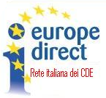

2020
Progetto dei CDE italiani

La conferenza sul futuro dell’europa. un nuovo slancio per la democrazia europea

CDE dell’Università degli Studi di Catania

SUL FUTURO DELL’EUROPA.TEMI SCELTI
Giovedì 28 gennaio 2021, ore 16:00

____________________________

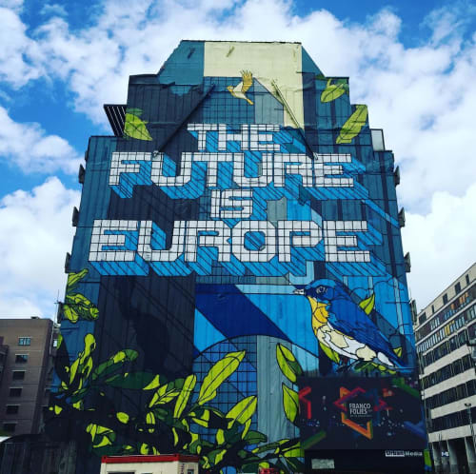
Scheda riepilogativa di sintesi

Titolo del progetto di rete: La Conferenza sul futuro dell’Europa. Un nuovo slancio per la democrazia europea

- Durata: novembre 2020-gennaio 2021
- Capofila del Progetto: CDE Università degli Studi di Milano (Coordinatore nazionale)

- Titolo dell’iniziativa: SUL FUTURO DELL’EUROPA.TEMI SCELTI

- CDE coordinatore dell’iniziativa: Centro di Documentazione Europea dell’Università degli Studi di Catania

- Sede dell’iniziativa: L’iniziativa del CDE dell’Università degli Studi di Catania ha avuto luogo on-line come webinar con il supporto tecnico del Dipartimento di Giurisprudenza dell’Ateneo

- Data dell’iniziativa: giovedì 28 gennaio 2021

Relazione sull’iniziativa

Giovedì 28 gennaio 2021, a partire dalle 16 fino alle 18.30, ha avuto svolgimento il webinar “Sul Futuro dell’Europa. Temi scelti” organizzato dal CDE dell’Università degli Studi di Catania nel quadro del progetto di rete 2020 dei CDE italiani. L’evento, introdotto, presieduto e moderato dal responsabile documentalista del CDE dott. Francesco Caudullo è stato suddiviso in 2 parti: Una prima parte costituita dalle relazioni del professor Rosario Sapienza (Università degli Studi di Catania) dal titolo “Verso la Conferenza sul Futuro dell’Europa” e della professoressa Francesca Martines (Università di Pisa) “Il processo legislativo e il rafforzamento della legittimità democratica”; una seconda parte, alla quale hanno contribuito gli esperti senior della Clinica Legale “Coesione e Diritto”, nel corso della quale sono stati presentati temi che potrebbero avere spazio nei lavori per la Conferenza sul Futuro dell’Europa. Rispetto a tale seconda parte dell’evento gli argomenti proposti e sviluppati quali “contributi al dibattito sulla (e per la) Conferenza sul futuro dell’Europa sono stati:

- Roberta Brancato, Clinica Legale Coesione e Diritto UniCT
Uguaglianza di genere e partecipazione politica nell’UE: lo studio dell’EIGE sui gender-sensitive parliaments

- Claudia Cinnirella, Clinica Legale Coesione e Diritto UniCT
Solidarietà tra Stati membri nella risposta europea alla Covid-19: il valore aggiunto dell’Unione

- Giuseppe Emanuele Corsaro, Clinica Legale Coesione e Diritto UniCT
La governance delle imprese transnazionali: riflessioni sul ruolo dell'Unione europea

- Marco Fisicaro, Clinica Legale Coesione e Diritto UniCT
La condizionalità democratica nel futuro dell’Europa

- Giorgia Lo Tauro, Clinica Legale Coesione e Diritto UniCT
L'esternalizzazione degli standard europei: la protezione dei dati personali tra passato e presente, per riflettere sul futuro dell'Europa

- Chiara Salamone, Tribunale di Catania
Il diritto dell’Unione europea e l’insegnamento clinico: la collaborazione con la struttura territoriale della Scuola Superiore della Magistratura

Le conclusioni dell’evento sono state, poi, affidate alla Professoressa Adriana Di Stefano (Università degli Studi di Catania).

Pubblico presente all’iniziativa (target e numero partecipanti)

L’evento si è rivolto ad un pubblico eterogeneo, non limitato alla sola popolazione studentesca dell’Ateneo ma aperto alla cittadinanza, ed in modo particolare ai giovani. Mediamente è stato seguito, anche in concomitanza con lo svolgimento di altre iniziative nella stessa giornata e allo stesso orario, da circa una cinquantina di partecipanti, molti dei quali hanno commentato positivamente la qualità dell’iniziativa e manifestato interesse ad eventuali prossimi eventi.
________________________________________________________________________

Iniziativa realizzata in collaborazione con (altre reti e enti coinvolti)

L’iniziativa ha, così come già accennato, visto la partecipazione tecnica e scientifica degli studiosi ed esperti della Clinica Legate “Coesione e Diritto”, soggetto con il quale s’intende costruire una rete locale ai fini di prossime iniziative e della realizzazione di progetti aperti alla cittadinanza e che promuovano la partecipazione dei cittadini sulle questioni dell’Unione europea.

Valutazione di sintesi (giudizio complessivo sul risultato conseguito e sulle difficoltà incontrate, segnalazione di eventuali pubblicazioni, materiale messo on-line e/o a disposizione del pubblico o di collaborazioni nella realizzazione dell’evento):

La valutazione dell’evento è più che positiva, e per la sua realizzazione sono stati raccolti contributi interessanti, al momento in formato di abstract, che potrebbero essere modificati nella forma estesa di papers per la Conferenza sul futuro dell’Europa e pubblicati e diffusi, senza alcun fine di lucro, in modalità on-line o in formato cartaceo.

